E4438C 向量信號產生器

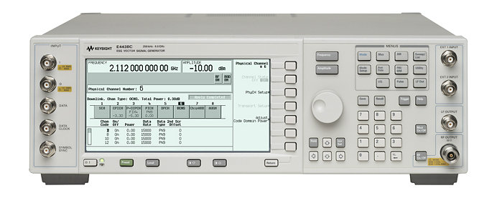

**主要技術與規格:**

信號特性

˙ 250 kHz 到 1、2、3、4 或 6 GHz (.01 Hz 解析度)

˙ 輸出功率為 +17 dBm

˙在 1 GHz 及 20 kHz 典型偏移時，相位雜訊小於 -134 dBc

調變與掃描

**˙** AM、FM、PM與脈衝

**˙** ASK、FSK、MSK、QAM和自訂IQ

**˙** 步進、列示和頻率與功率

基頻產生與信號產生

˙ 基頻產生與信號產生

˙ 64 MSa 播放記憶體與 1 GSa 儲存

˙ 產生參考信號：LTE、HSPA+、WiMAX™、WLAN、DVB-H、GPS、MATLAB 和其他

˙ 使用 Keysight N5102A 數位 I/O 產生多通道基頻，並使用 PXB 基頻產生 器與通道模擬器執行 MIMO 衰減以及射頻對射頻衰減

自動化與通訊介面

˙ 10BaseT LAN 和 GPIB

˙ SCPI 與 IVI-COM 驅動程式

˙ 與所有舊型 ESG、PSG 和 8648 信號產生器相容

**敘述:**

**RF效能與尖端的基頻產生能力**

E4438C ESG向量信號產生器結合了優異的RF效能與複雜的基頻產生能力，能在最高6 GHz的基頻、IF和RF頻率下產生校驗過的測試信號。具備任意波形和即時I/Q能力的內部基頻產生器、龐大的波形播放和儲存記憶體、以及寬廣的RF調變頻寬，使E4438C ESG足以測試現今複雜的無線系統及其元件。